**Cuốn sách của tôi: “Nguyên ơi”**

**Người ta thường nói, âm thanh buồn nhất có lẽ là tiếng của một người sắp âm thầm rơi nước mắt. Và âm thanh xé lòng nhất, có lẽ là tiếng một người gọi đi mãi chẳng thể nhận lời hồi đáp lại. “Nguyên ơi” chính là một tiếng gọi như thế. Tiếng gọi được cất lên từ sâu thẳm nơi trái tim người cha. Đó là tiếng gọi thiết tha, đong đầy nỗi nhớ, là sự khắc khoải đợi chờ một người mãi chẳng thể quay về.**

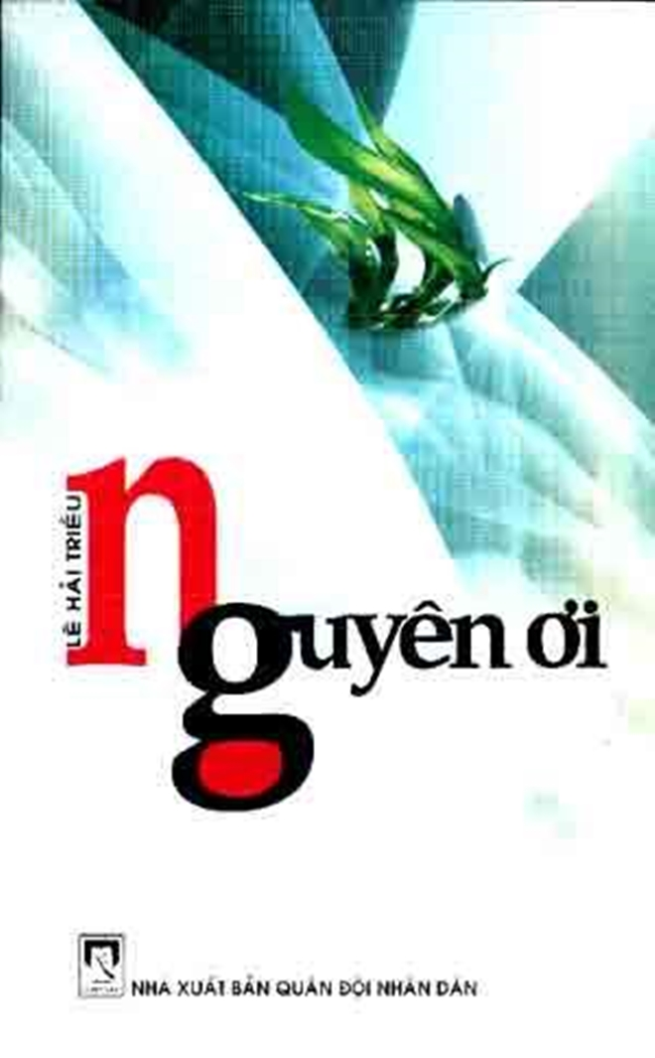

Nhân sinh tựa như một thước phim chứa đầy ngũ vị tạp trần, và mỗi chúng ta giống như là một vị khách vô tình đi ngang qua nơi trần thế. Ta để lại nơi đây tiếng cười, vương lại trước bậc thềm sinh tử những giọt nước mắt. Ta dâng tặng cuộc đời bản giao hưởng thuộc về riêng mình, để rồi khi ta rời đi, biết bao người phải ngậm ngùi lau nước mắt. Và Nguyên, nhân vật chính trong tác phẩm “Nguyên ơi” là một cậu bé như thế.

Cuốn sách được viết bởi Đại tá Lê Hải Triều, biết bao năm ông dọc dài chinh chiến, biết bao ngày tháng ông cùng đồng đội ôm súng chờ địch. Dù cho đói khát, dù cho đạn bom, ông cũng mặc, bởi vì trong lòng mỗi người lính ấy đều chỉ đau đáu một điều: chiến thắng. Chiến thắng để còn được trở về cuộc sống đời thường, chiến thắng để còn trở về đoạn tụ với mẹ cha, với gia đình nhỏ của mình, để được nghe những tiếng gọi "Cha ơi" non nớt, để được cùng vợ đi qua những tháng ngày nhẹ nhàng với biết bao hạnh phúc như một kiếp người khác. Chiến thắng… để được bình yên.

Ngày dân tộc ta toàn thắng cũng là ngày những người lính ấy được trở về như ước nguyện của mình, những tưởng sau này cuộc sống sẽ được bình yên thì vào một ngày của năm 2005, con trai của Đại tá Lê Hải Triều - Lê Viên Hải Nguyên được xác định bị ung thư máu.

50 ngày được tái hiện trong cuốn sách dưới dạng nhật kí là 50 ngày Hải Nguyên kiên cường chống chọi với bệnh tật. Những lần phẫu thuật bất chợt, những vết kim tiêm làm tay cậu bầm tím, những tờ giấy chuẩn đoán bệnh, những số liệu thống kê lượng máu, tất cả những thứ đó, chưa một lần làm Nguyên run sợ. Chàng trai 16 tuổi ấy, vẫn luôn gồng mình gánh chịu mọi thứ. Những lần thăm hỏi của họ hàng nơi xa, những lần bạn bè cùng nhau đến thăm cậu, những lần mẹ âm thầm rơi nước mắt, những lần mọi người vì thương cậu mà ôm mình khóc, Nguyên đều chỉ cười và động viên lại họ.

Chàng trai 16 tuổi, một mình chịu đựng nỗi đau đang gặm nhấm cơ thể mình, cậu không khóc, chưa một lần tỏ ra đớn đau, cậu lạc quan, luôn vui vẻ và sức sống ấy thật mãnh liệt biết bao! Đứng trước bậc thềm của sinh tử, cậu không run sợ, đối diện với tử thần, cậu không chùn bước, đó có phải là tinh thần chiến đấu của những người lính năm xưa nơi chiến trận giăng đầy thử thách?

Nguyên rời đi, để lại biết bao nỗi niềm thương tiếc, nhưng chính cậu và những trang viết trong cuộc đời cậu đã soi rọi, sưởi ấm trái tim của biết bao người, giúp họ nhận ra giá trị đích thực của cuộc sống, cho họ thấy rằng kì thực cái chết không hề đáng sợ, thứ đáng sợ nhất có lẽ chính là lòng người.

“*Giữa Hà thành tấp nập, có một người lính già đang âm thầm rời xa thành phố. Người lính đi về phía Tây Nam rồi dừng lại tại một eo đất hẹp sát chân những ngọn núi lô nhô. Trước ngôi mộ cỏ xanh non, tác phẩm "Nguyên ơi!" được người lính già nhờ ngọn lửa đọc cho người dưới mộ.*

*Gió thổi. Sóng lúa từng đợt, từng đợt ràn rạt, ràn rạt đổ về phía eo đất hẹp. Những hàng cây xung quanh mộ ngả nghiêng. Người lính già ngồi thụp xuống căng mình ra che cho ngọn lửa phần phật cháy.*

*Lửa đọc tiếp.*

*Hương thơm ngào ngạt. Hàng trăm ngôi mộ nhấp nhô như cũng thổn thức cùng lời của lửa. Người lính già đã đi qua bao chiến trường, đã tham gia bao trận đánh, nước mắt của ông tưởng đã cạn trong chiến tranh khi chôn đồng đội, nay giữa đất trời hòa bình những giọt nước mắt xa xót của ông lại rơi xuống mộ con. Lửa ơi đọc tiếp đi cho con ông đỡ đơn côi, lạnh lẽo.*”

Những trang sách dần khép lại, nhưng đọng trong ta là tiếng gọi còn vang vọng mãi: “Nguyên ơi”...

Bài viết: **Trần Khánh Ly (8A3 - CLB Yêu thích đọc sách)**